**iscsi网络磁盘**

**环境调整**



**服务端创建新的分区**

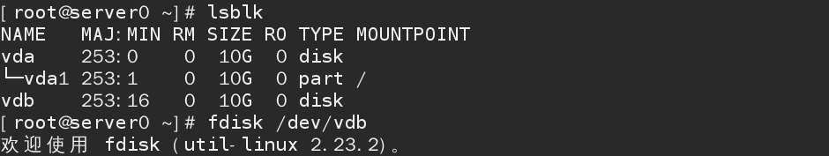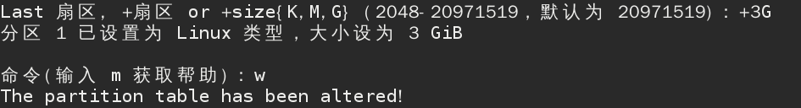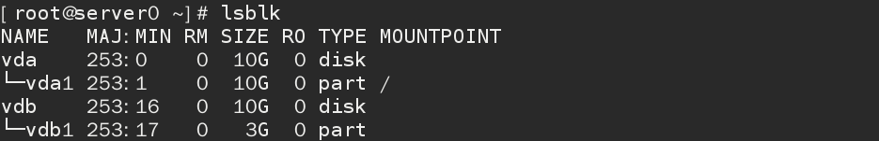

**搭建iscsi网络磁盘（服务端）**

安装targetcli包，并运行

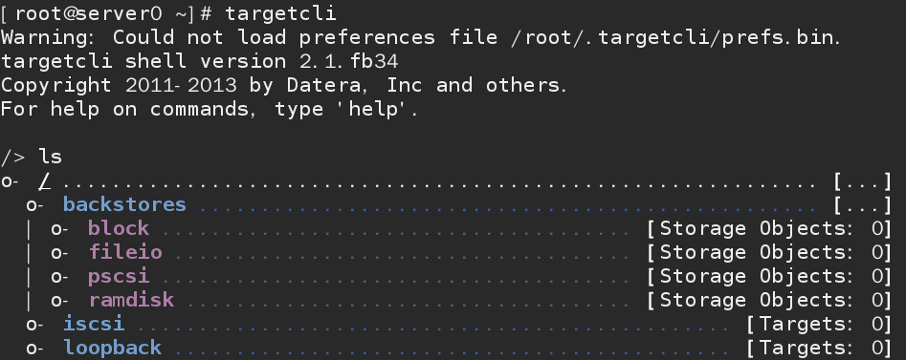

创建后端存储

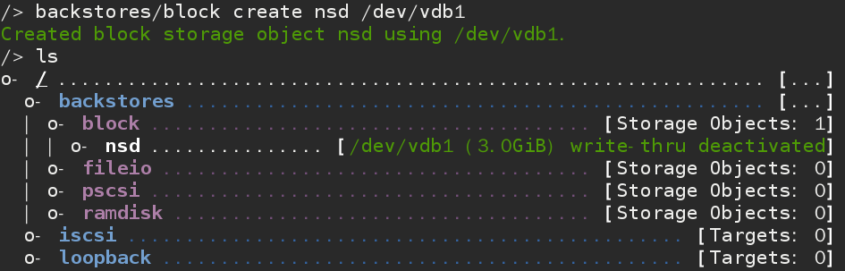

创建磁盘组的名字iqn

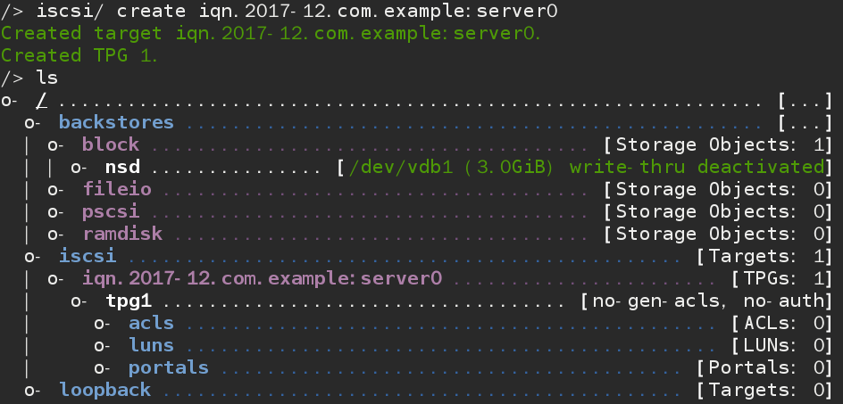

**Tab键！！！**

关联磁盘组的名字iqn与后端存储

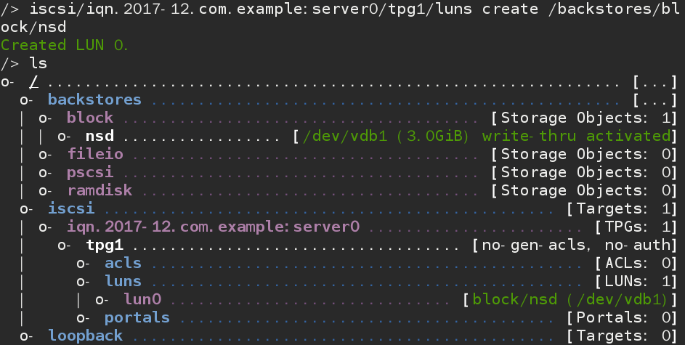

**Tab键！！！**

设置访问控制，客户端声称的名字

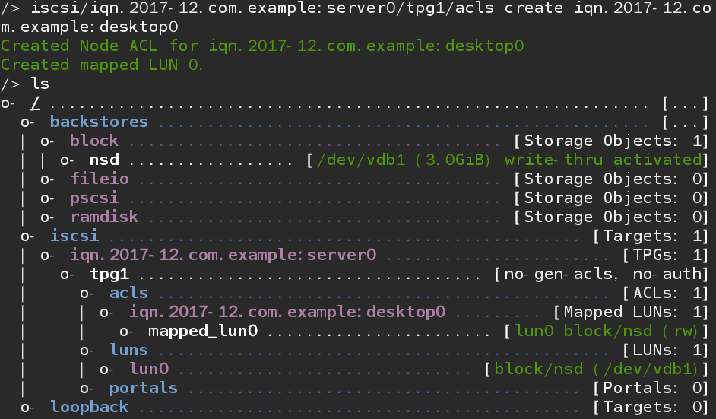

**Tab键！！！**

启用端口3260与IP监听

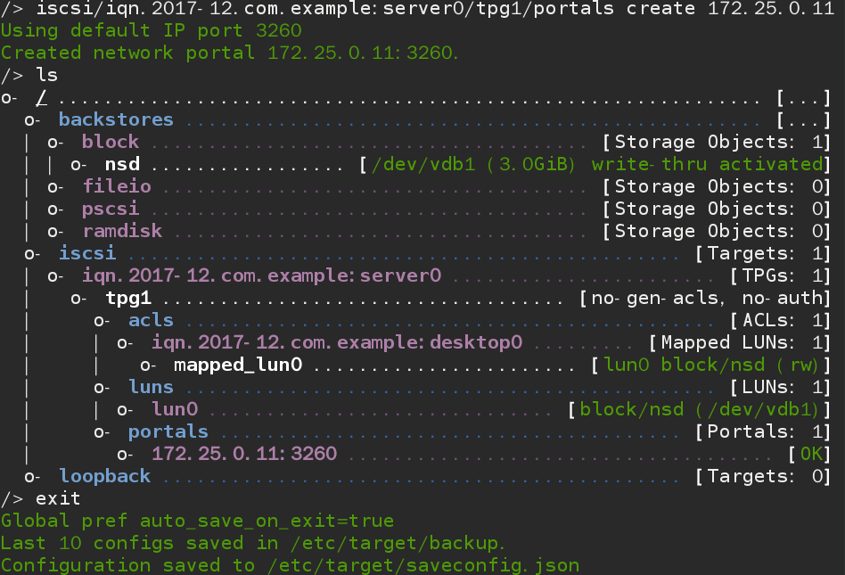

**Tab键！！！**

重启target服务

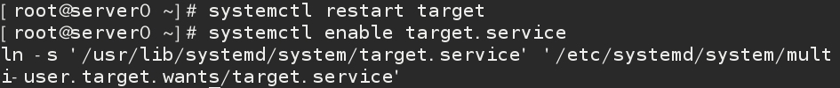

**客户端**

**安装客户端程序软件包**



修改配置文件，指明客户端声称的名字（服务端运行targetcli，然后ls查看，复制acls下的名字）







#vim命令补充：在命令模式下输入大写的C，作用是删除该**光标**后的内容并且进入输入模式

发现服务端共享磁盘（打开一个终端，man iscsiadm，命令模式下大写的G进入到最后，从example复制第一条命令，修改ip地址）





重启客户端服务

